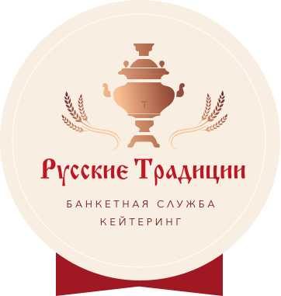
ПРЕДЛОЖЕНИЕ ДЛЯ ТУР-ГРУПП
ОБЕД
450 Р

- Закуски: (на выбор)/125
Салат « Витаминный» ( капуста б\к, морковь, зелень, масло растительное)
Салат "Морковь по-Корейски”

- Первое: (на выбор)/300
Суп Куриный с вермишелью и яйцом
Суп фасолевый
- Горячее (основное блюдо): (на выбор)
Котлета домашняя мясная с картофельным пюре /100 /150
Плов с курой /250

- Выпечка:
Булочка с маком/50
Белый и черный хлеб/50
- Напитки: ( на выбор):
чай / кофе / компот/200

Обращаем Ваше внимание на то, что меню может быть составлено по Вашим пожеланиям!
Телефон для связи: 984-26-54
http://www.obed-online.ru/
russkie.tradizii@mail.ru

